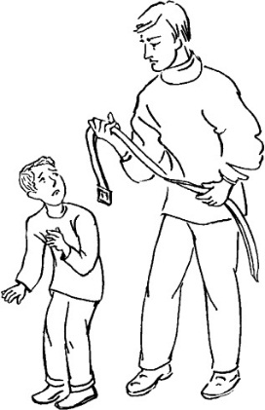

**Уважаемые родители**,   
**ПОМНИТЕ!**   
Телесные наказания негативно влияют на развитие личности ребенка.

Знакомы ли вы с альтернативными способами урегулирования ситуации?

Как вести себя с непослушным ребенком?

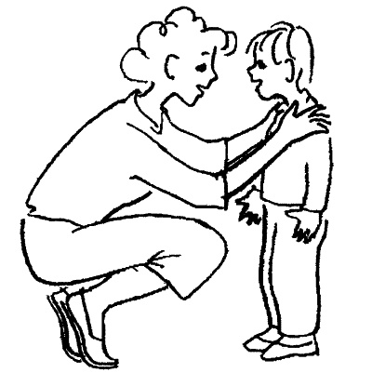

Граждане, вне зависимости от их возраста, нуждающиеся в социальной поддержке и имеющие право на меры социальной поддержки

по всем интересующим вопросам

могут обратиться по адресу:

242750, Брянская область,

Дубровский район,

рп. Дубровка, 1-ый микрорайон, д 1

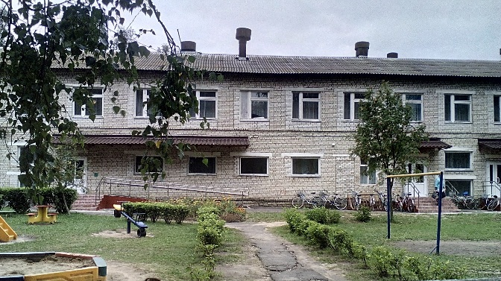

**Отделение**

**помощи семье, женщинам и детям**

**со стационаром   
руководитель – зам. директора –**

Наталья Брониславовна Лескина,

Педагог – психолог –

Ольга Владимировна Мартынова

**тел.** 8(48332)9-11-99

E – mail: DUBR.KCSON@MAIL.RU

**Государственное бюджетное учреждение**

**Брянской области**

**«Комплексный центр социального обслуживания населения**

**Дубровского района»**

http://www.gifki.org/data/media/134/razdelitelnaya-liniya-animatsionnaya-kartinka-0042.gif

**Девять правил воздействия на ребенка без применения телесного наказания   
(рекомендации родителям дошкольников и младших школьников)**http://www.gifki.org/data/media/134/razdelitelnaya-liniya-animatsionnaya-kartinka-0042.gif

**Советы психолога**

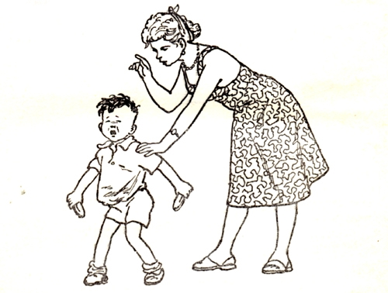

**1. Сохраняйте спокойствие:** если ваши нервы на пределе, не предпринимайте никаких действий и постарайтесь успокоиться. Часто причиной срыва является целый ряд стрессовых факторов. Постарайтесь отстраниться от ситуации и посчитать до десяти. Как только вы обретете самообладание, выход из ситуации станет очевиден.   
 **2. Найдите время для себя:** если вы посвятите какое-то время чтению, прогулке, упражнениям, молитве или вашему хобби, вы будете вести себя более спокойно и выдержанно со своим ребенком.   
**3. Будьте доброжелательными, но требовательными:** если ваш ребенок не отреагировал на продолжительные просьбы вести себя должным образом, лучше воздержаться от телесных наказаний, привлечь его внимание, добиться понимания с его стороны и повторить свою просьбу в доброжелательном, но твердом тоне.   
**4. Давайте ребенку возможность выбора:** если ребенок не слушается, опишите ему, какие меры вы готовы предпринять в ответ на плохое поведение с его стороны, дайте ему возможность самостоятельно выбрать между послушанием и возможным наказанием.   
**5. Пусть ребенок столкнется с последствиями своих действий:** если ребенок совершил проступок, который привел к отрицательным последствиям, дайте ему возможность предпринять меры для устранения причиненного ущерба. Так вы научите своего ребенка нести ответственность за свои действия, а не испытывать страх перед наказанием. 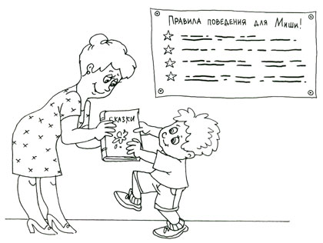  
**6. Давайте ребенку возможность достичь договоренности с вами:** если ваш ребенок нарушил договоренность, существующую между вами, следует обсудить с ним его поведение и ваши чувства в связи с этим, и постараться вновь достичь согласия, взяв с ребенка слово впредь не поступать подобным образом.

**7. Не вступайте в конфликт:** если ребенок пререкается, лучше не продолжать разговор в таком тоне. Спокойно скажите, что будете готовы поговорить с ребенком, как только он будет готов вести себя более уважительно.   
**8. Будьте доброжелательны, но тверды в своих требованиях:** вместо того чтобы ударить ребенка, когда он делает что-то, чего делать не должен, возьмите его на руки или за руку, отведите в другую комнату и предложите заняться чем-нибудь другим. Иногда вам потребуется проделать это несколько раз.   
**9. Заранее предупредите ребенка о своих намерениях**: например, прервать какие-либо его занятия. Тогда он сможет довести до конца начатое дело, и спокойно подчинится вашему требованию. Так вы избежите вспышек гнева, которые часто являются проявлением бессилия и следствием отсутствия у ребенка своевременной информации.   
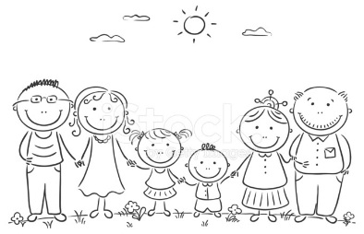

Мира и счастья вашим семьям!